Git hub的安装和使用

安装：1.先在官网注册账号

1. 登录官网下载软件，下载好安装

使用：1.团队的项目下载：点击file选择clone a repository弹出下图（左）这个框，在Filter输入文件网址点击clone即可下载。如果不行就点URL，会弹出下面（右）这个框，输入团队文档地址后点击clone即可下载。

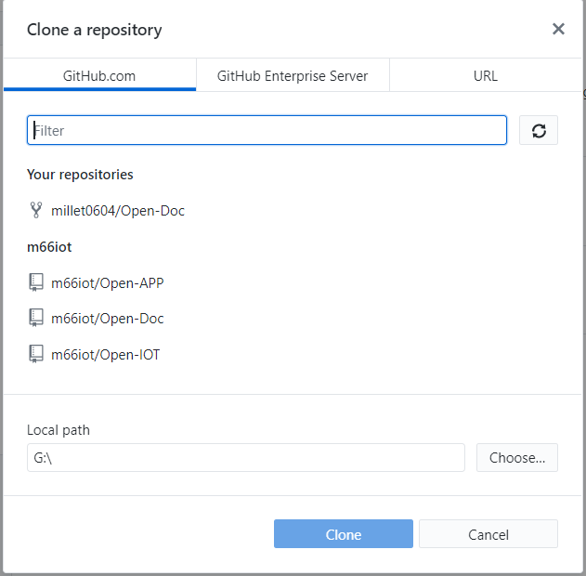

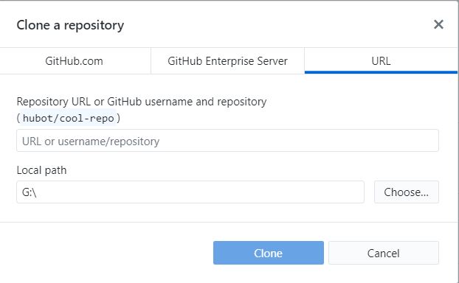

1. 上传自己的文档：找到团队文档所在位置，把自己的文件复制到团队文件中。Change 里会显示复制进的文件，在下图（1）所示的左下角框里填入文件名称和文件内容点击commit to 123即可，此时下图（2）所示的第三个图标会出现PULL提示，点击即可将自己的文档添加到团队文档里。

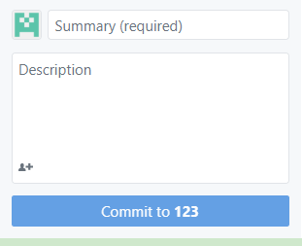（1）（2）